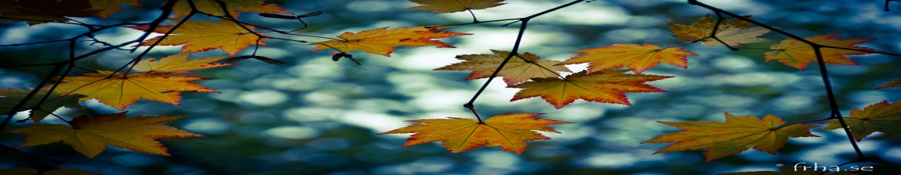
REGNBUENS MÅNEDSPOST FOR OKTOBER 2018

Nå er vi allerede i oktober…det føles som tiden har regnet vekk. Håper på bedre vær nå denne måneden.
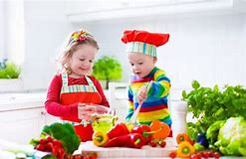
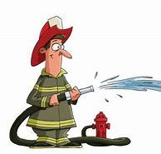
I september har vi hatt noen samlinger der vi har snakket om mat. Hverdagsmat og mat vi spiser av og til. Noen av barna hadde gjerne spist is hver dag, men vi fikk en fin diskusjon rundt det. Vi har også delt inn barna i tre grupper, der første gruppen har planlagt og laget mat til de andre gruppene. Barna fikk fortelle hva de likte og så satte vi sammen det til en god lunsj rett. Barna fikk være med å kutte grønnsaker og pølser. Vi hadde en god stund oppe i lavvoen og det blev en god lunsj med dessert til. Barna var ivrige til å hjelpe til. I Rammeplanen for barnehager s. 49 står det at” Barnehagen skal legge til rette for at alle barn kan oppleve bevegelsesglede, mat glede og matkultur, mentalt og sosialt velvære og fysisk og psykisk helse”. Det å være oppe i lavvo området får barna oppleve glede ved å gå i ulent terreng, klatre, balansere og nå i denne omgang fikk noen være med å lage mat som de får et mer eierskap til. Dette kommer vi til å fortsette med. Nå i oktober er det gruppe 2 som skal planlegge å lage mat til oss andre.
Vi har også denne måneden hatt Brannvern(uke 38) der vi har hatt samlinger sammen med BJØRNIS. Han er med oss og snakker om hva som er viktig i forhold til brannvern. Vi har hatt noen brannøvelser der barna har vært kjempeflinke(noen har blitt litt våt om føttene). Uken etter så kom endelig brannbilen til oss så alle barna fikk sitte i den. Dette var både spennende og skummelt for noen.
Dyrene våre. Kjekt at vi har fått griser. Svarte Petter og Heldiggrisen Babe vokser og spiser seg god og mett på matavfall fra oss. Disse grisene er litt mer tamme en de vi har hatt fra før og samme er det med kaninen Snøhvit. Hun liker å bli klappet og er veldig sosial. Nå venter vi på at hun skal få seg en lekekamerat. Sauene skal dessverre snart bli slaktet, men vi får kose med dem så lenge vi kan. Lammet beholder vi. Hønene har altfor mange haner som passer på dem så det skal vi også gjøre noe åt. De produserer ca. 6 egg for dagen og det er ikke så mye dessverre.
Nå er det en tid vi må høste det vi har sådd og allerede nå på fredag 5. oktober skal vi ha høsttakkefest. Her dekker vi på langbord for alle avdelinger og spiser Beta suppe. Dette blir kjekt!
På inne dagene fortsetter vi å dele inn barna i små grupper og har minirøris, mattelek, fri lek, spille spill og pusle. Vi kommer også nå å lage noen premier til Fn-dagen. Program for denne dagen må vi komme tilbake til.
Nå har studentene Miriam og Julie hatt et utviklingsarbeid: Hvordan kan vi arbeide med måling og sammenligning i barnegruppen ved hjelp av Ipad og smartboard? Vi har jobbet med dett både ute og inne, der barna har fått være delaktige. De gjør sin siste uke nå i uke 40.
I uke 40 skal vi ha fokus på REN HÅND prosjektet, der vi snakker om hvorfor det er så viktig og vi bruker oss av sangen:
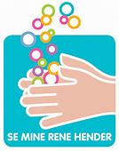
Melodi: Fader Jakob
Vaske hender, vaske hender
Såpe på, såpe på
Vaske alle fingre, vaske alle fingre
Tomler og, tomler og
Vaske oppå, vaske oppå
Mellomrom! Mellomrom!
Hendene blir rene, hendene blir rene
Skyll og tørk, skyll og tørk

Litt info:
- Bursdager: Nicola 5 år 21. oktober
- Student fra NLA: Ingrid R. Taule kommer iuke 42-44(kunnskapsområde BULL, barns utvikling, lek og læring).
- 24 oktober: Markerer FN-dagen. Kommer tilbake med mer info om denne dagen.
- Vi ber dere sjekke byttetøy kurven med jevne mellomrom og ber dere om å ta hjem regntøy hver dag når det regner.
Hvis det er noe dere lurer på så er det bare og ta kontakt!

Hilsen
Marit, Trude, Kristin, Irene & Sara

